Кулер Ecotronic C2-LFPM

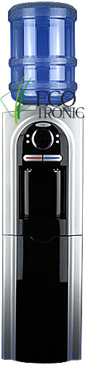
Серебристый с черной вставкой. Холодильник 16л. LCD панель управления. Краны кнопочного типа.
Технические характеристики
Тип установки: Напольный
Тип охлаждения: Компрессорный
Тип исполнения: Шкафчик-холодильник
Объём шкафчика: 16 литров
Монитор (панель управления): Есть
Цвет\Материал корпуса: Серебристый с черной вставкой
Тип кранов: Клавиши
Защита на кран горячей воды: Нет
Наличие 3-го крана: Нет
Нагрев: 5 л/ч (90°С)
Охлаждение: 1,2 л/ч (10°С)
Бак горячей воды: 1,2л. разборный
Бак холодной воды: 3,6л., нерж. сталь
Тип нагревательного элемента: Бандажный
Мощность нагрева: 420 Вт
Мощность охлаждения: 90 Вт
Напряжение: 220В \ 50Гц.
Срок гарантии: 12 мес.
Страна пр-ва: Китай
Габариты без упаковки, мм: 360X380X1025
Объем: 0.14 м.куб
Вес: 17 кг

